הוספת תמונה לפאוור פוינט

איך להוסיף תמונה למצגת פאוור פוינט

ניתן להוסיף תמונה למצגת ממספר מקורות:
- הוספת תמונה מהמחשב ("מכשיר זה")
- מאגר תמונות (לאופיס 365)
- הוספת תמונה מקוונת מהאינטרנט
- צילום מסך
- העתקת תמונה מאתר והדבקה בשקופית

הוספת תמונה מהמחשב (לפי אופיס 365):
- תפריט הוספה -> תמונות -> מכשיר זה
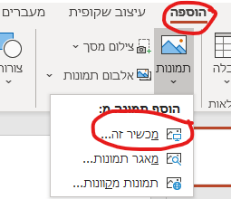
- בחלון שנפתח יש לנתב אל התיקיה הרצויה ולבחור את התמונה הרצוייה
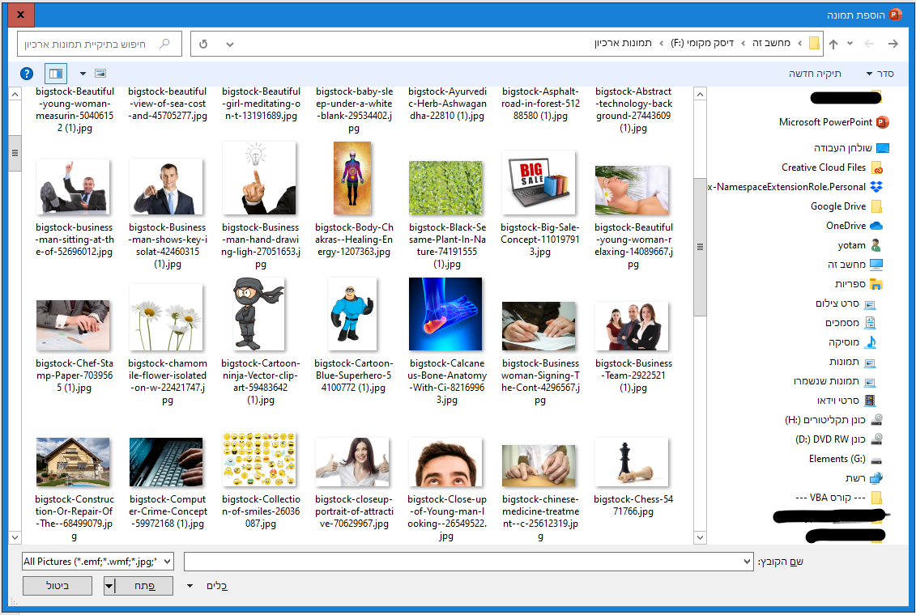
- פתח

הוספת תמונה מקוונת (מהאינטרנט)
- תפריט הוספה -> תמונות מקוונות
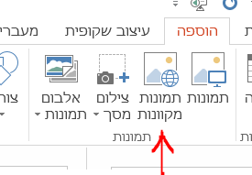
* ככה זה נראה באופיס 2013/16
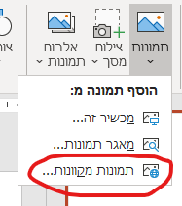
* ככה זה נראה באופיס 365
- בחלון שנפתח יש להקליד את תיאור התמונה הרלוונטית כגון: "מדונה"
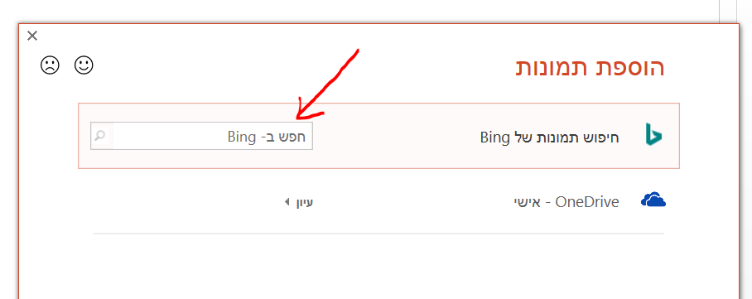
- יש ללחוץ על אנטר
- בתוצאות החיפוש יש לסמן את התמונה הרצויה -> הוסף
* יש לשים לב לסימון V
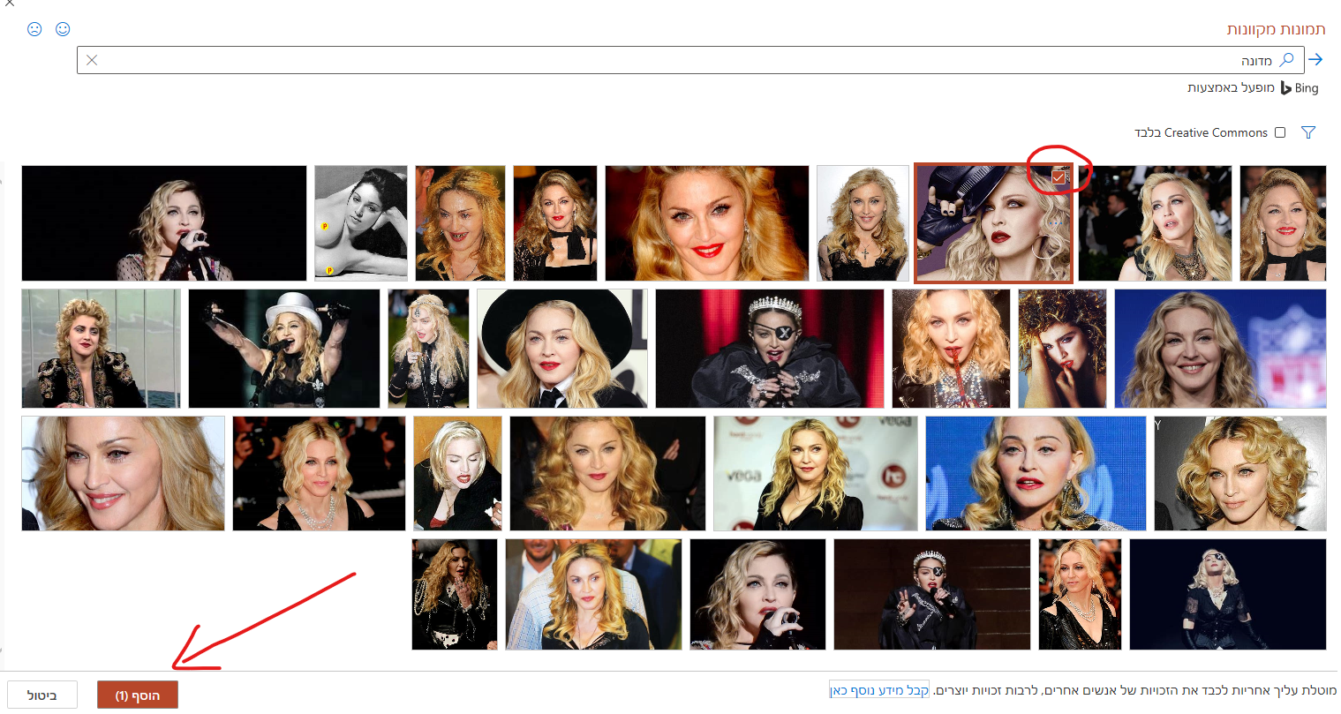

- יש לשים לב לכפתור "הצג את כל התוצאות" בתחתית תוצאות החיפוש לקבלת כל התמונות (כולל תמונות המוגנות ברשיון שימוש)
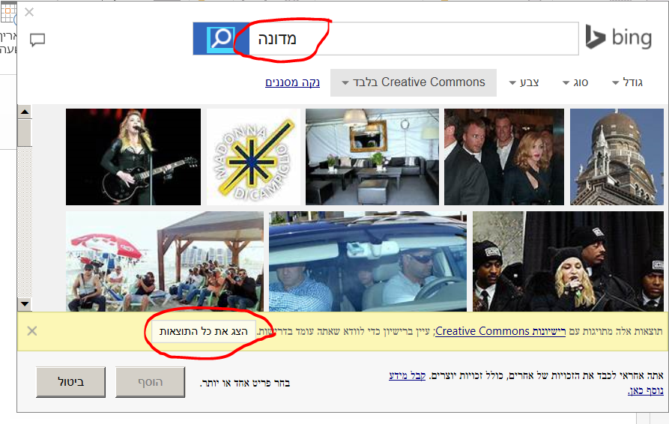
* כך זה נראה בפאוור פוינט 2013/16
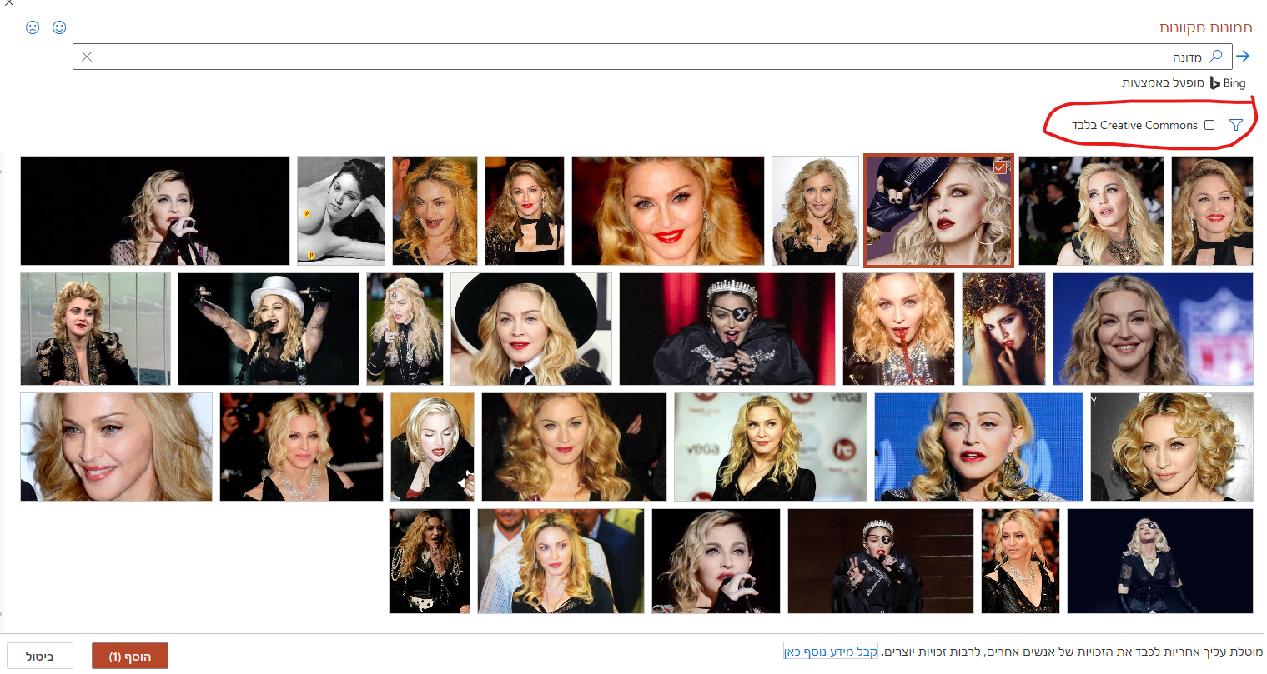
* כך זה נראה בפאוור פוינט 2021

לאחר שהתמונה התווספה למצגת ניתן לבצע על התמונה פעולות שונות דרך תפריט "תבנית תמונה" שיופיע בשורת התפריטים למעלה.
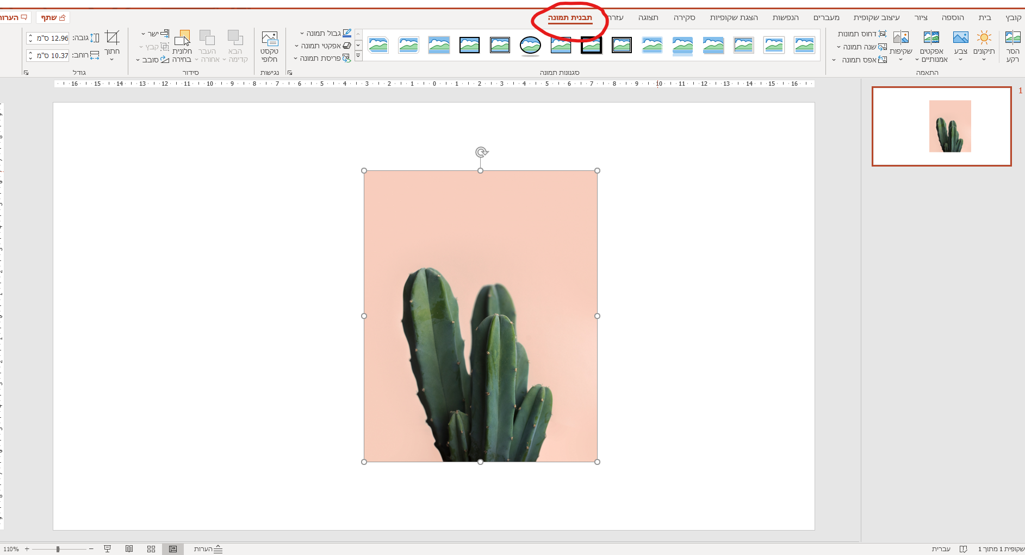

יש לשים לב לרובריקות השונות:

התאמה
ברובריקה זו ניתן לערוך את התמונה ברמה סבירה, להסיר רקע, לשנות צבעים, להוסיף אפקטים, לשלב שקיפות, לדחוס תמונה ועוד...
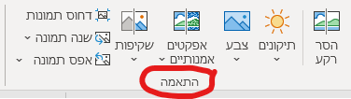

סגנונות תמונה
מקבץ אפקטים מוכרים ושכיחים אשר מוכנים מראש ע"י מיקרוסופט, יש לשים לב לחץ הקטן המציג סגנונות נוספים
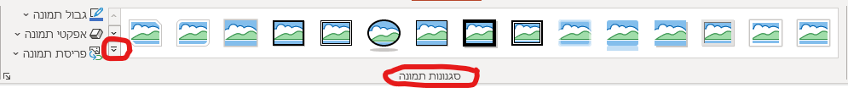

נגישות
הוספת טקסט אלטרנטיבי "מתחת לתמונה" כאמצעי עזר להבנת מהות התמונה לכבדי ראיה
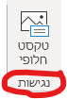

סידור
מיקום התמונה, מעל או מתחת לאובייקטים אחרים
* יש לשים לב לאופציית "חלונית הבחירה" שעוזרת למקם את האובייקטים השונים בשקופית ע"י אחיזה וגרירה.
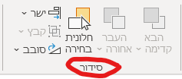

גודל
רובריקה להגדרת מימדי התמונה
בנוסף יש לשים לב לאופציית "חתוך, המאפשרת לבצע תהליך של "קרופ" (CROP) על התמונה בשקופית עצמה.
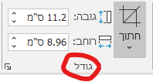

יש לזכור
שניתן כמובן להפעיל אנימציה על תמונה

